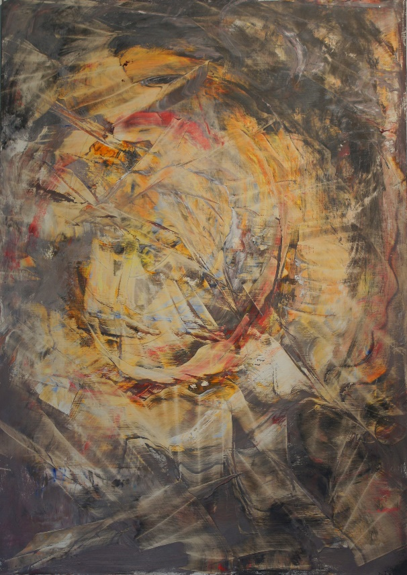  Sun Flower, oil on hardboard 85x60 |  | Zsuzsanna Domonkos‘  Garden of Dreams  im Österreichischen  GartenbauMuseum  1220 Wien, Siebeckstraße 14  Vernissage 06. Juni 2018, 18:30  Tag der offenen Tür 07. Juni 10-18h  Dauer der Ausstellung 08-28. Juni  Montag bis Freitag 08-15h  guided tours  by appointment 0650 43 3108  casa-robinia@hotmail.com
Inspiriert von Künstlern, die aus ihrem Unterbewusstsein schöpfen, wie Judit Reigl, Philippe Gaston, Martha Jungwirth u.a. Vertreter des abstrakten Expressionismus,
lässt Zsuzsanna Domonkos beim Malen ihren Gefühlen freien Lauf.
Wie die improvisierte Musik, die sie im Atelier gern hört, zeichnet ihre Arbeiten eine erfrischende Spontaneität und Freiheit aus, die Betrachtern ans Herz geht und eigene Gefühle und Erfahrungen auslöst. Bei Ausstellungen in Budapest, Wien und NÖ sowie Online Präsentationen, haben ihre Bilder Interesse und Freunde in Europa, England
und den USA gefunden.
EN
Born and raised in Budapest I graduated at the Budapest Teacher Training College --
Budapesti Tanítóképző Főiskola -- with a degree in applied arts and education.
As a teacher of the arts and crafts I find pleasure in free music, in painting and movement, which have a developing and therapeutic effect for the children I work with.
The expression of their untainted, child-like creative potential is ever surprising, and sets free an art brut in myself: a raw and abstract expressionism driven by deep feelings,
which has since dominated my own painting.
What you see, are the landscapes of my soul, my private cities, the flowers or forests of my mind, and my ghosts and demons – or yours?
Whatever I might see in any of my paintings -- people have read them in different ways. So, allow my work to take you through your life experience, follow your feelings and let your dreams run free, find your own title(s) for the painting(s) you like best and, in this way, enjoy my garden of dreams as I enjoy the painting.

